RAPPORT DE PROJET ACADÉMIQUE

Collaboration Git & GitHub

Module : Travail Collaboratif
Année Universitaire : 2025-2026
Établissement: IHEC Carthage
Réalisé par :
Inoubli Nourelhouda - GitHub : @nourelhoudainoubli2025-cyber
Maatoug Neji - GitHub : @Spevil

1. Introduction
L'objectif de ce projet est de mettre en pratique les concepts fondamentaux du travail collaboratif dans le développement logiciel en utilisant Git et GitHub. Dans le monde professionnel d'aujourd'hui, la gestion des versions est indispensable. Git et GitHub permettent à plusieurs développeurs de travailler simultanément sur un même projet sans écraser le travail des autres, tout en gardant un historique complet des modifications.
Ce rapport a pour but de documenter notre démarche, d'illustrer notre maîtrise des commandes de base et de témoigner de la collaboration effective au sein de notre binôme.

2. Présentation du projet
Le projet consiste en la mise en place d'un développement de manière collaborative.
- Répartition des rôles : Un membre du binôme s'est concentré sur le développement du code source, tandis que le second membre a pris en charge la documentation et la gestion de la collaboration via GitHub.
- Outils utilisés : Git (pour le contrôle de version local), GitHub (pour l'hébergement du dépôt distant et la synchronisation) et un terminal en ligne de commande.
- Workflow : Nous avons adopté un workflow classique : création du dépôt distant, clonage en local, création de branches pour les développements parallèles, validation (commits) des changements, et fusion (merge/push) pour synchroniser le travail.

3. Création et configuration de Git
La première étape a consisté à installer Git sur notre environnement de travail et à créer nos comptes sur la plateforme GitHub.
Afin que chaque modification (commit) soit correctement attribuée à son auteur, il a été nécessaire de configurer Git localement.
Commandes de configuration utilisées :
git config --global user.name "Notre Nom"
git config --global user.email "notre.email@etudiant.univ.fr"
Ces commandes permettent d'associer une identité à chaque action réalisée sur le dépôt.
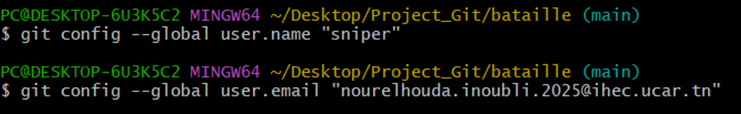

4. Clonage du dépôt GitHub
Pour démarrer le travail, l'un de nous a créé le dépôt sur GitHub et a partagé le lien (URL) avec le second membre.
Ce dernier a ensuite récupéré le projet sur sa machine locale.
Commandes utilisées :
git clone https://github.com/username/project-name.git
cd project-name
- `git clone` : Télécharge une copie exacte du dépôt distant sur la machine locale.
- `cd` : Permet de se déplacer dans le dossier fraîchement créé pour commencer à travailler.
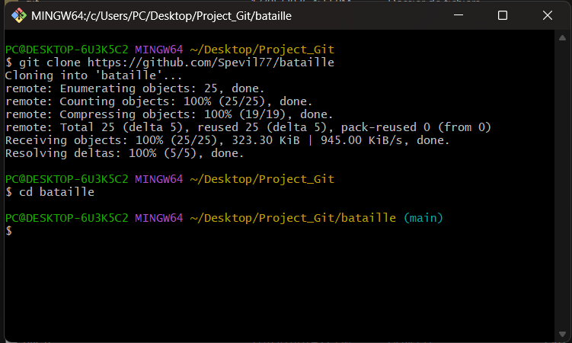

5. Utilisation des commandes Git
Afin de mener à bien le projet, nous avons utilisé les commandes essentielles de Git. Chacune d'entre elles joue un rôle précis dans notre workflow.

5.1 `git status`
- Définition & Rôle : Permet d'afficher l'état de l'arbre de travail. Elle indique les fichiers modifiés, ajoutés ou en attente d'être "commit".
- Exemple : `git status`
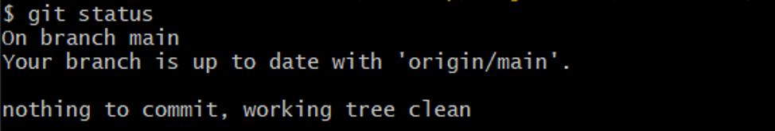

5.2 `git pull origin main`
- Définition & Rôle : Récupère les dernières modifications du dépôt distant et les fusionne directement dans la branche locale actuelle. Cela permet de se synchroniser avant de commencer à travailler.
- Exemple : `git pull origin main`
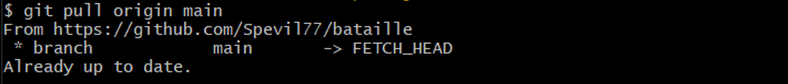

5.3 `git add .`
- Définition & Rôle : Ajoute tous les fichiers modifiés ou nouveaux dans l'index de Git (la zone de préparation/staging area), prêts à être validés.
- Exemple : `git add .` ou `git add fichier.txt`

5.4 `git commit -m "message"`
- Définition & Rôle : Enregistre les fichiers préparés dans l'historique local avec un message descriptif. C'est une photographie du projet à un instant T.
- Exemple : `git commit -m "Ajout de la structure de base du projet"`

5.5 `git push origin main`
- Définition & Rôle : Envoie les commits locaux vers le dépôt distant (GitHub) pour que les autres collaborateurs puissent y accéder.
- Exemple : `git push origin main`

5.6 `git checkout -b branch-name`
- Définition & Rôle : Crée une nouvelle branche et bascule immédiatement dessus. Utile pour développer une nouvelle fonctionnalité sans perturber le code principal.
- Exemple : `git checkout -b feature-documentation`

5.7 `git merge`
- Définition & Rôle : Fusionne les modifications d'une branche dans la branche active (généralement `main`).
- Exemple : `git merge feature-documentation`

6. Travail collaboratif avec GitHub
Le cœur de ce projet réside dans le partage. Une fois le dépôt créé par le développeur, il a partagé le projet via GitHub.
Nous avons maintenu la synchronisation de la manière suivante :
- Avant de commencer à travailler, nous utilisions systématiquement `git pull` pour avoir la version la plus récente.
- Le codeur ajoutait ses fichiers, faisait un `commit` et `push`.
- Le documenteur récupérait les fichiers via `pull`, ajoutait sa documentation, puis effectuait un `push` à son tour.
Cette méthode évite les conflits majeurs et garantit un historique propre. Les bénéfices de GitHub dans ce contexte sont la transparence, la sécurité (sauvegarde en ligne) et la facilité de suivi de l'avancement.

7. Captures d’écran (Récapitulatif)
Toutes les captures d'écran illustrant nos manipulations ont été directement intégrées dans les sections correspondantes du rapport (voir Figures 1 à 9) afin de lier directement la théorie à notre pratique chronologique. Elles démontrent l'application concrète des commandes étudiées.

8. Difficultés rencontrées
Lors de nos premiers pas avec Git, nous avons fait face à quelques défis classiques :
- Compréhension du Pull/Push : Au début, l'ordre logique entre `git pull` (pour se mettre à jour) et `git push` n'était pas intuitif, ce qui a causé des interrogations sur la désynchronisation potentielle.
- Gestion de l'authentification : L'utilisation correcte des identifiants ou des Personal Access Tokens (PAT) pour se connecter au dépôt distant demande une certaine rigueur.
- Synchronisation : Oublier de faire un `git add` avant un `commit` ou de faire un `pull` avant de commencer à travailler a pu ralentir temporairement notre avancée. Nous avons appris l'importance d'une communication claire avec le binôme (ex: "J'ai poussé mes modifications, tu peux pull").

9. Conclusion
Ce projet en binôme a été une excellente opportunité d'appliquer les bases du travail collaboratif. Nous avons appris que Git n'est pas seulement un outil de sauvegarde, mais un véritable système de gestion du cycle de vie d'un projet informatique.
L'importance du contrôle de version est indéniable : il permet le droit à l'erreur, la traçabilité des modifications et favorise le développement parallèle en toute sécurité. Ce travail d'équipe a renforcé notre organisation, notre communication, et nous a préparé aux standards utilisés quotidiennement dans l'industrie logicielle.

